№ | Этапы урока | Содержание деятельности учителя | Мультимедиа | Содержание деятельность обучающихся | Формируемые УУД | Время
1 | Организаци-онный момент  ( 1 мин) | - Здравствуйте ребята, садитесь!  - Проверьте, все ли готово к уроку? |  |  | Метапредметные (УУД)  регулятивные:  -осуществлять самоконтроль;
2 | Настрой  (2 мин) | -Улыбнёмся друг другу. Сядьте удобно, закройте глаза, сложите руки, положите на них свои головы.  -Повторяем за мной:  - Я в школе на уроке,  - Сейчас я начну учиться.  - Я радуюсь этому.  - Внимание моё растёт.  - Память моя крепка.  - Голова мыслит ясно.  - Я хочу учиться.  - Я готов к работе. | мой урок\marc-enfroy-a-positive-spirit.mp3 | Под тихую мелодичную музыку дети тихо повторяют за учителем:  - Я в школе на уроке,  - Сейчас я начну учиться.  - Я радуюсь этому.  - Внимание моё растёт.  - Память моя крепка.  - Голова мыслит ясно.  - Я хочу учиться.  - Я готов к работе. | Метапредметные (УУД)  регулятивные:  -настраиваться на работу;  -осуществлять самоконтроль;
3 | Актуализа-ция знаний и фиксация затруднений в деятельности (5 мин) | - Откройте свои тетради и аккуратно, каллиграфическим почерком число, классная работа.  - Урок мы начнём с того, что повторим уже изученные нами орфограммы корня.  Игра «Угадай карточку»  - Я показываю вам карточку, а вы вспоминаете, к какому правилу она относится и само правило.  -Молодцы.  Словарная работа  -К доске пойдёт…, остальные работают в тетрадях.  - Ребята, внимательно послушайте загадки. Отгадки запишите в тетрадь через запятую.  1.Я знаю, вы любите игры,  песни ,загадки и пляски.  Но нет ничего интереснее,  Чем наши волшебные…  2.Лежит на спине -  Никому не нужна,  Прислони к стене -  Заберешься вверх по ней.  3.В лесу темно,  Все спят давно.  Одна птица не спит:  На суку сидит,  Мышей сторожит.  4.В середине человечка  день и ночь стучит.  5. Всему головой его называют,  На пол никогда не бросают.  В печи подрос и окреп,  Это наш любимый …  6. На поле,  Небо отражается,  Но не зеркалом точно,  Оно называется!  - Проверяем работу. Всё правильно? Покажите своё мнение, используя маячок.  -  -Подчеркните все изученные орфограммы, обозначая часть слова в которой они находятся.  - Какое слово лишнее? Почему?  - Еще раз прочитайте слова, которые мы только что записали.  Как одним словом можно объединить все эти слова?  Это всё…. |  | Открывают тетрадь, записывают число.  Ребята узнают карточки и проговаривают правила.  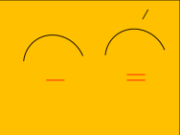  Безударный гласный в корне слова.  Чтобы проверить безударный гласный, нужно подобрать родственное слово так, чтобы гласный стоял под ударением.  Парный согласный  Чтобы проверить парный согласный, нужно подобрать родственное слово так, чтобы после проверяемого согласного стоял гласный.  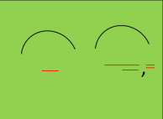  Непроизносимый согласный  Чтобы проверить непроизносимый согласный, нужно подобрать родственное слово так, чтобы после согласного стоял гласный звук или изменить слово так, чтобы этот согласный стоял в конце.  Один ученик работает у доски за шторкой, остальные в тетрадях.  Сказки  Лестница  Сова  Сердце  Хлеб  Озеро  Ребята, работающие в тетрадях, проверяют работу ученика , стоящего у доски, и свою работу, используя маячок:  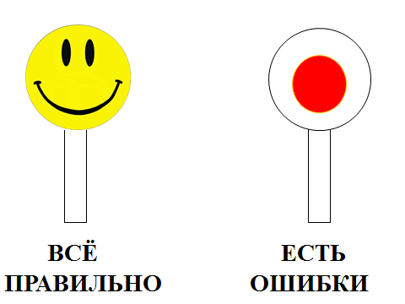  Ребёнок, стоящий у доски называет орфограмму, устно подбирает проверочное слово, объясняя выбор буквы. Ребята, работающие в тетрадях, проверяют работу ученика , стоящего у доски, и свою работу.  Лестница, потому что словарное слово.  Имена существительные
4 | Постановка учебной задачи (2-3 мин) | Давайте вспомним все, что нам известно об имени существительном?  - Как вы думаете, всели мы уже знаем об этой части речи?  -Давайте проверим.  Работа в парах  -Сейчас вы поработаете в парах.  - Перед вами карточки со словами, выпишите из них только имена существительные.  - А теперь давайте проверим правильно ли вы выписали. Посмотрите на экран.  - Почему же вы допустили ошибки?  -Как вы думаете, в чём трудность? | 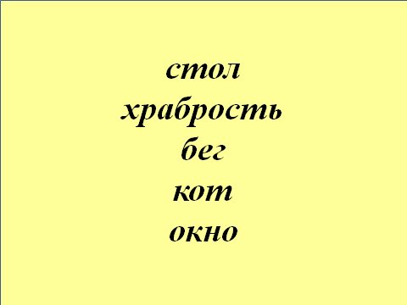 | Дети рассказывают все, что знают об имени существительном.  Да,нет.  (Стол, храбрость, бег, красиво, думать, кот, бежать,  окно, чисто)  Слова похожи.  Трудно задавать вопросы.
5 | Построение проекта выхода из затруднения (10 мин) | - Из всего, что мы сейчас сказали ,давайте сформулируем тему нашего урока.  -О чем мы будем говорить на уроке?  -Какие задачи стоят перед нами? Чему будем учиться?  -Тема нашего урока: имя существительное.  - А как мы сформулируем цель сегодняшнего урока?  -В конце урока мы должны будем дать ответ на вопрос, что же такое имя существительное.  «Кластер»  - Для начала мы должны с вами вспомнить о том, что имя существительное –это….  ( На доске появляется запись)  1.«САМОСТОЯТЕЛЬНАЯ ЧАСТЬ РЕЧИ»)  - А теперь я предлагаю вам провести небольшое исследование слов, для этого поработаем в группах.  Работа в группах  1.Общее задание всем группам  -Каждая группа получает лист, на котором написаны слова и алгоритм выполнения исследования:  а)подчеркни имена существительные.  б)докажи, что они являются именами существительными:  -на какой вопрос отвечает слово?  -что обозначает слово?  2. Индивидуальное задание каждой группе.  в) каким членом предложения является;  г)сделайте вывод  -Как только группа справляется с заданием, капитан поднимает зеленый флажок.  -Итак, какой же вывод мы можем сделать?  ( На доске появляются следующие записи:  1.« ОТВЕЧАЕТ НА ВОПРОСЫ КТО? ИЛИ ЧТО?»  2.«ОБОЗНАЧАЕТ ПРЕДМЕТ»  3. « ПОДЛЕЖАЩЕЕ,  ДОПОЛНЕНИЕ,  ОБСТОЯТЕЛЬСТВО,  СКАЗУЕМОЕ»  .  Оцените свою работу в группах. | 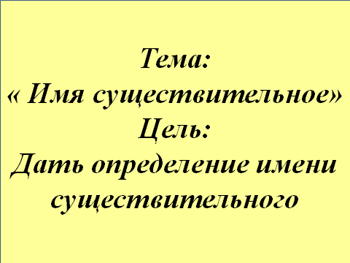  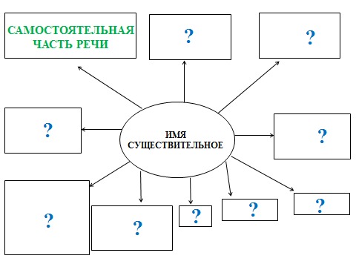  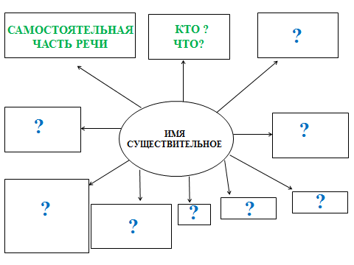  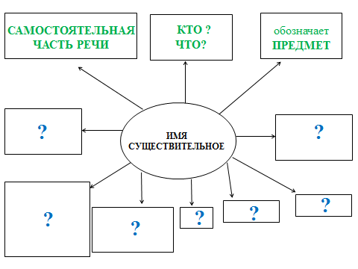  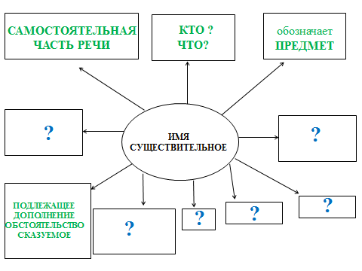 | Мы будем говорить об имени существительном.  Определять имена существительные по вопросам, отличать имена существительные от других частей речи.  Дать определение имени существительного.  На доске висит кластер. Части кластера открываются постепенно( зелёным выделено то, что уже изучено, красным выделено то, что будет изучаться в дальнейшем). Кластер будет висеть до тех пор, пока изучается тема  « Имя существительное», красные записи постепенно будут менять цвет на зелёный)  Самостоятельная часть речи  Вспоминаем правила работы в группах.  Группа постоянного состава(дети уже знают состав групп, правила работы в группах)  Ребята работают в группах.  Слова 1 группы:  машина, ходьба, корова,кошка,торт  Слова 2 группы:  собака, прыжок, стул,лось,прирог  Слова 3 группы:  стрельба, цветок, утка,змея,дом  Слова 4 группы:  мороз, ветка, окно,ёж,ворона  1 группа: Горит свет.  2 группа: Мы пойдём в театр.  3 группа: Я мечтаю о море.  4 группа: Мы – лучшие друзья.  Вывод:  все слова отвечают на вопрос кто? или что?  Все слова обозначают предмет.  Оценивают свою работу в группах с помощью фишек.  ( -отлично  - хорошо  - в следующий раз нужно постараться по-лучше)
6 | Физкульт-минутка | - Давайте немножко отдохнем. | Физкультминутка для глаз  « Осень»  мой урок\Физкультминутка для глаз осень.mp4 | Ребята следят за изображением на экране.
7 | Первичное закрепление во внешней речи. | Игра  «Поймай существительное»  -Я говорю слова. Если вы услышали существительное –хлопайте в ладоши, ловите имена существительные.  Рисовать, небо, звери, яблоко, аккуратно, сильный, дождь, кактус, вырастить, орел, лес, дремучий, хорошо, поет, доброта, ветер.  -А теперь давай те подумаем вот над чем. Какие же существительные отвечают на вопрос кто?  а какие на вопрос что?  -Откройте учебник на 155 странице.  -Найдите рубрику  «Давай подумаем» .  -Ребята, как вы думаете, что же такое предмет? Что понимают под этим словом?  -Какие бывают предметы?  Прочитайте об этом в рубрике «Обрати внимание», на 155 странице учебника.  Верны ли наши предположения?  - Существительные, отвечающие на вопрос кто? называются одушевлёнными, отвечающие на вопрос что? –неодушевлёнными.  -Дополним наш кластер.  - Теперь попробуем применить полученные знания и выполним упражнение номер 2, на 155 странице.  -Работать будем коллективно – у доски и в тетрадях. Нужно разделить слова на два столбика: 1-слова,которые отвечают на вопрос кто?  2 – слова, которые отвечают на вопрос что?  Комментируем свой выбор.  -Ребята, давайте еще раз повторим то, о чем мы только что говорили.  - Имя существительное отвечает на вопросы…  - На вопрос кто ? отвечают какие имена  существительные ?  - На вопрос что? отвечают какие имена  существительные ?  - Давайте вспомним, что ещё знаем об имени существительном.  -Я вам помогу. Подумайте, что объединяет слова: Оля, Москва, Гатчина.Какой вывод сделаем?  -Дополним наш кластер.  - Чем похожи и чем различаются следующие слова: дом-дома, рука- руки, стол-столы). Какой вывод сделаем?  -Дополним наш кластер. | 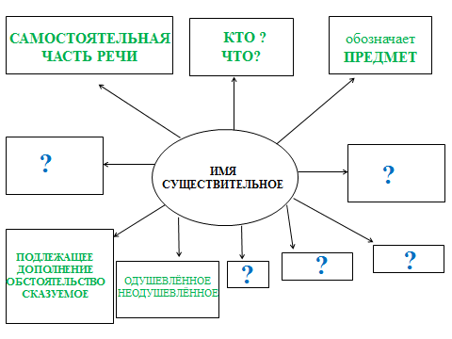  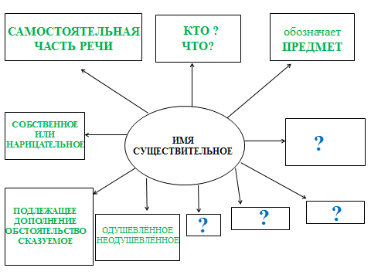  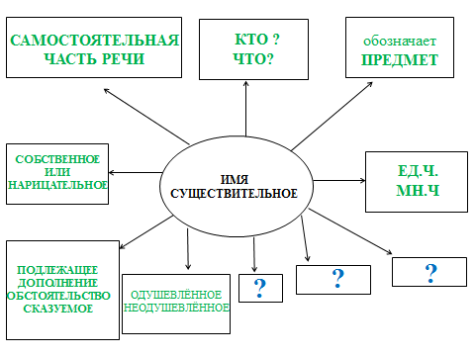 | Ребята хлопают в ладоши, слыша имя существительное.  Варианты ответов детей  ( кто?-белка, кто?-мама,  что? –стол, что?-дом)  Предметы- это то, что нас окружает.  Живые и неживые.  Да, верны.  Дети выходят к доске по одному, по цепочке.  ( 1 столбик: девочка, корова, петух, учитель, кошка, сова, комар.  2 столбик: сосна, ручка, кефир, дождь, снег, бумага, Москва)  Ребята, опираясь на кластер, висящий на доске , вспоминают известные сведения об имени существительном.  Кто? Что?  Одушевлённые(названия животных, людей, растений).  Неодушевлённые(названия предметов, явлений природы, качеств людей).  Это имена собственные. Имена существительные делятся на собственные и нарицательные.  Имена существительные могут стоять в единственном или множественном числе.
 | Самостоя-тельная работа с проверкой по эталону | - А теперь проверьте свои знания.  Самостоятельная работа  - У вас на столе лежат три карточки. Прочитайте задания к каждой карточке и выберите для себя ту, которую вы сможете выполнить.  - Проверьте свои работы.  - Кто выполнил задание без ошибок? Кто допустил 2 ошибки, 1, более 2?  - В чем испытывали трудности? | 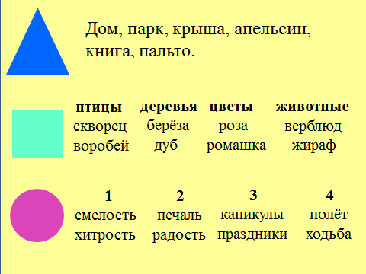 | Ребята выполняют задания самостоятельно по выбору.  ( - низкий уровень.  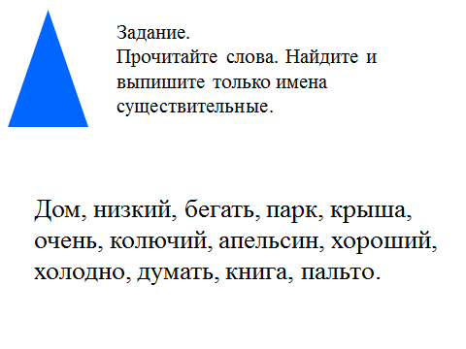  - средний уровень.  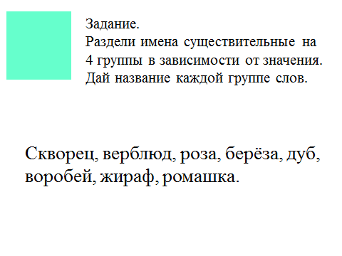  - высокий уровень  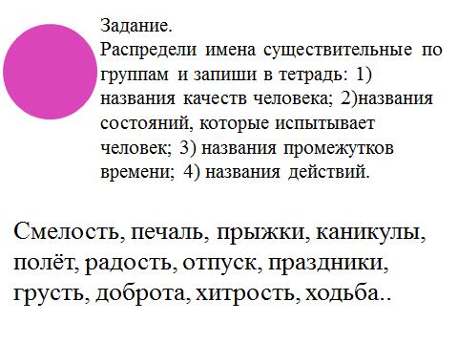  Проверка со слайда.
10 | Итог урока.  Рефлексия деятельности. | - Давайте подведем итог сегодняшнему уроку.  - Вспомним цель, которую мы с вами ставили перед собой в начале урока.  -Теперь мы можем это сделать?  - Попробуйте по плану рассказать друг другу, что же такое имя существительное, опираясь на кластер..  - Что же такое имя существительное?  - Что нового вы узнали на уроке?  _ Где пришлось трудно? Где было интересно?  -Кому бы вы поставили оценку на уроке? Почему? | 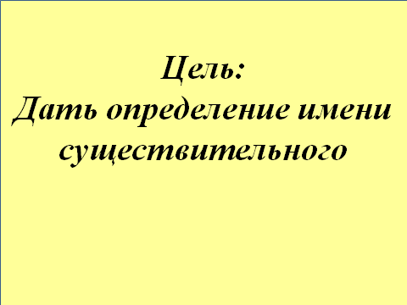  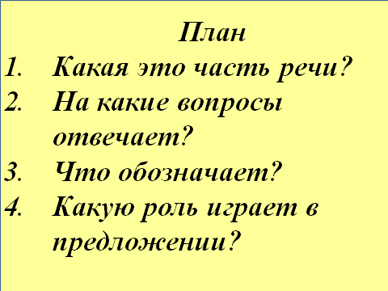 | Дать определение имени существительному.  Да.  Дети пробуют сформулировать правило  (опора на кластер на доске)  Имя существительное- это самостоятельная часть речи, которая называет предмет и отвечает на вопросы кто? или что?. В предложении может быть дополнением, обстоятельством, подлежащим, сказуемым.
 | 11.Домашнее задание | С. 130-132 правила(наизусть), заполнение памятки, карточка. |  | Карточка  ( Прочитайте слова. Составьте предложение с этими словами.  Образец: очки, газета- Бабушка надела очки и начала читать газету.  1.суп, обед  2.кино, друзья  3.праздник,пирожное  4. стол, свеча  5. роса, утро)

